Arduino人工智能挑战赛规则
一、本届竞赛的任务主题
本届比赛的任务主题为构筑“创造之塔”。该任务要求参赛队现场制作一台机器人，在规定时间内，利用场地中的建筑物块在比赛场地内的“筑塔区”内建造尽可能多、尽可能高的“创造之塔”。

二、比赛场地与比赛环境
2.1 比赛场地规格与要求
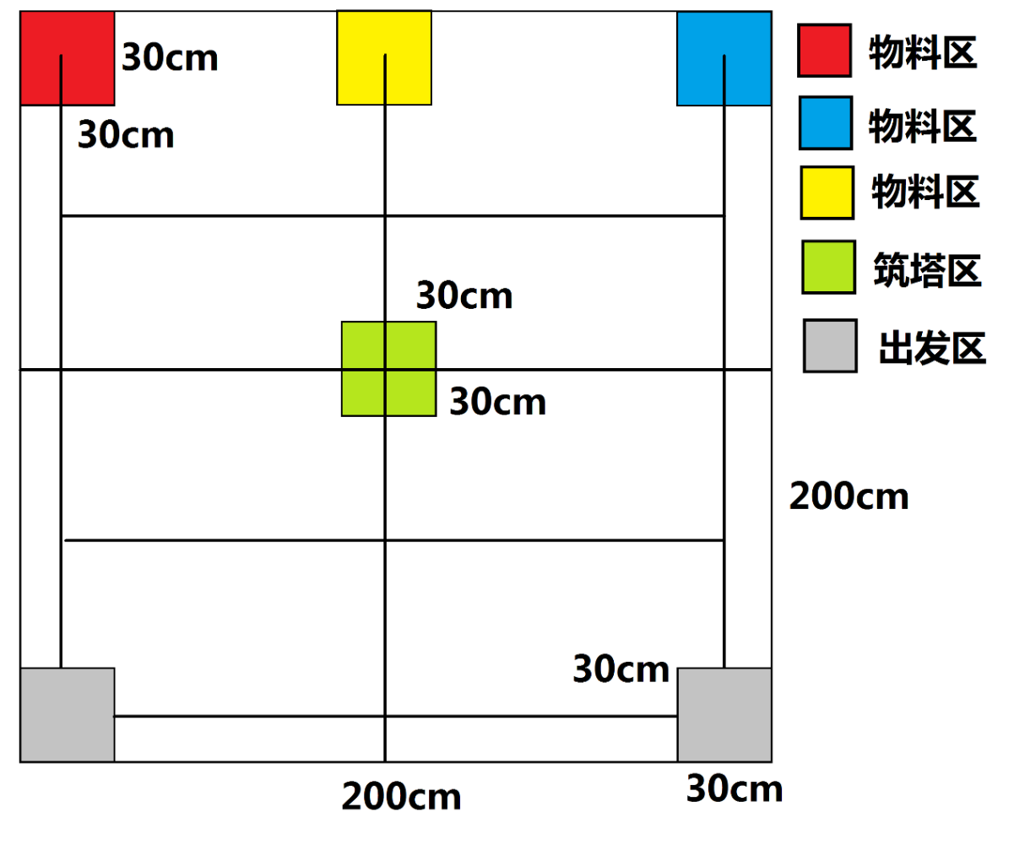
图1：比赛场地示意图
2.1.1 如图1所示，机器人比赛场地的内部尺寸为长180cm、宽180cm。场地纸用2号宝丽布喷绘制成。场地周围没有挡板。比赛时会将场地纸固定在较为平整的地面或支撑板材上。
2.1.2 比赛场地中共有6个有色区域，每个有色区域的大小均为30cm×30cm。其中两个灰色区域为出发区；在裁判员发出启动指令前，机器人必须完全放置在出发区内。红色、蓝色和黄色有色区为建材存放区。绿色有色区为筑塔区。
2.1.3 场内的黑色线为宽为1.5～2cm的引导线；机器人在比赛过程中可以脱线行进，但机器人及其投影都不允许超出场地的外边沿。
2.1.4 比赛场地尺寸的允许误差是±3mm，对此，参赛队设计机器人时必须充分考虑。
2.1.5 比赛场地尽可能平整，但由于附着平面的不同，可能有2mm左右的高低差。
2.1.6 本场地在整个比赛过程中不再变化。
2．2 比赛环境
2.2.1 机器人比赛场地环境为冷光源、低照度、无磁场干扰。但由于一般赛场环境的不确定因素较多，例如，场地表面可能有纹路和不平整，光照条件有变化等等。参赛队在设计机器人时应考虑各种应对措施。
三、机器人任务及得分
3.1 起始状态
如图2和图3所示，在比赛开始前，每个物料区内最多可以放置与本区域颜色一致的尺寸为5cm×5cm×5cm的建筑材料2块。（放置位置无规定，只要在有色区域内部即可）。每个场地会提供足够的物料供选手使用。
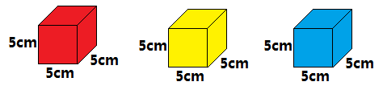
图2 建筑材料示意图
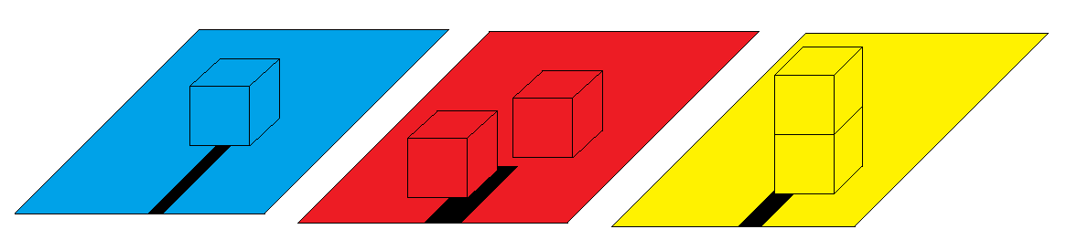
图3 建筑材料可能的堆放方式
参赛选手可以将研制的机器人放入两个出发区的任意一个
3.2 筑塔
- 比赛要求参赛队在240秒的时间内，使用制作的机器人从3个不同的物料区获取物料，并利用获取的物料搭建尽可能多、尽可能高的“创造之塔”。在筑塔的过程中要求机器人把一个物块放到另一个物块上面，逐层完成，但不要求相邻物块对齐。
- 当某个物料区的物块被机器人取走后，可以人为的地在该区域继续放入相应颜色的立方体；但在比赛进行的任何时刻，每个物料区内的物块数量都不能超过两块，且物块的颜色必须与物料区的颜色一致。
- 可以建造多个创造之塔，只要建造的创造之塔在筑塔区内都可以计算成绩。
3.3重试
在比赛进行过程中，如果遇到机器人发生故障、机器人驶出场地外边界等情况，选手可以示意裁判要求重试。
裁判员允许重试后，选手应立即停止需要重试的机器人，进行必要的处理后，选手必须将机器人放回出发区后再重新启动。如果重试的机器人携带有筑塔用的立方体，则该立方体应该取下放回相应的建材存放区或置于场外备用。
重试过程中计时不停止。
3.4比赛终止
比赛终止有两种情况：
- 240秒计时结束。
- 选手要求裁判停止计时。
比赛终止后，选手应立刻停止机器人，并保持场地状态不变。等待裁判计算成绩。

3.5成绩计算
每场比赛结束后按场上的实际状态计算成绩，成绩计算规则如下：
- 红色方块的基础分为50，蓝色方块的基础分为40，黄色方块的基础分为30。
- 某一座塔的得分为各层的（物块的基础分×与该物块所在层编号）之和。
- 如果相邻物块的颜色相同，则只记该颜色最低一层的得分。
- 如果任何一座建成的塔至少包含红、黄、蓝三种颜色的物块各1个，参赛队获得分值为60的奖励分1。
- 计算性能测试得分的公式如下：
性能测试分=单塔得分+奖励分
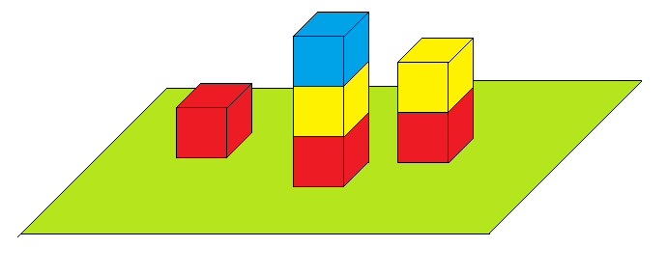
图4性能测试得分举例
如图4所示的性能测试得分为：
- （50×1）+（50×1+30×2+40×3）+（50×1+30×2）+60=50+230+110+60=450
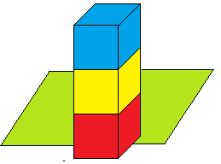
图5 筑塔违规举例
如图5所示，如果第一层的物块超出筑塔区，则此塔整体不能计算成绩。

四、机器人规格说明
比赛中，每支参赛队可以使用1个机器人在场上比赛，且该机器人必须是自动控制不能使用遥控器等设备操控机器人。在比赛前，选手需要对机器人进行登记和标识。为了能公平比赛，本次比赛对于选手使用的机器人做如下限制，以便各个参赛队能在相对统一的平台上进行比赛。
- 自控机器人的控制器类型限定为与Arduino UNO、Arduino 2560或Arduino Nano兼容的控制器；
- 比赛中每个机器人使用的电机总数不超过6个、舵机总数不超过4个；
- 机器人使用总电压不超过9V的干电池或锂电池供电，机器人只能使用一组电池供电，不能使用升压装置，比赛前会对机器人所使用的电源进行检测，如果裁判员认为机器人不符合要求，可以拒绝其参加比赛；
- 机器人尺寸（含展开尺寸）限制为长、宽、高均小于等于30cm。
- 机器人重量限制为不大于2000g；
- 参赛队自控机器人使用的传感器的种类和数量不限。
- 机器人本体可以自由拼装或者用户自行设计和制造的模块进行组装，但机器人比赛开始前应拆散到最小单位，且必须是现场组装；
- 如果裁判员认为比赛用的机器人有任何安全隐患，可以拒绝其参加比赛。

五、竞赛
5.1赛制
Arduino人工智能挑战赛按小学、初中、高中三个组别分别进行比赛。比赛采用大循环制。每只队有2次上场竞赛机会。
5.2 参赛队
5.2.1 每支参赛队可以由 3 名学生和 1 名教练员（教师或学生）组成。学生必须是海淀区在校的中小学学生。
5.2.2 每支参赛队可以有 2 名技术队员和1名物料投送员组成。每场比赛中，除紧急修理外，只能有2名技术队员在赛台边，物料投送员负责向物料区投放物料。
5.2.3 参赛队员应以积极的心态面对和自主地处理在比赛中遇到的所有问题，自尊、自重，友善地对待和尊重队友、对手、志愿者、裁判员和所有为比赛付出辛劳的人，努力把自己培养成为有健全人格和健康心理的人。
5.3 比赛流程
5.3.1第一次检录
比赛选手在入场前要接受第一次检录，第一次检录检查项目为竞赛器材是否为初始状态（机器人的所有零件必须处于最小状态）和控制板的类型必须为与Arduino UNO、Arduino 2560或Arduino Nano兼容的控制器。参赛选手必须告知裁判员自己所使用的控制板类型，并接受裁判员的清空处理（裁判员将使用Arduino IDE向控制板刷入一个空程序）。不符合要求的器材将不能够参加比赛。裁判员会对参赛器材的安全性进行评估，对于存在安全隐患的器材裁判员有权要求选手进行修改，如果修改后仍不能通过安全性检查则裁判员有权拒绝其参加比赛。
5.3.2 组装机器人
当所有机器人完成第一次检录后，裁判员将宣布比赛开始，裁判员宣布比赛开始后选手有1.5小时组装和调试机器人。
5.3.3 第二次检录
组装好的机器人在正式比赛前要接受第二次检录，组装好的机器人必须完全符合本规则第四节关于机器人规格的相关规定，不能通过检录的机器人器材不得参加比赛，不计算成绩。
5.3.4 比赛
每队选手在比赛中有2次上场机会，每次比赛间选手可以改进机器人。参赛队的最终成绩为各次成绩中的最好成绩，如果两队的最好成绩相同则继续比较两个队的次高分，以此类推直到有差异为止，如果均没有差异则按照首轮次成绩的高低进行排名，首轮成绩高的队胜出。

